Gli auguri del Presidente. di Nicola Cassano

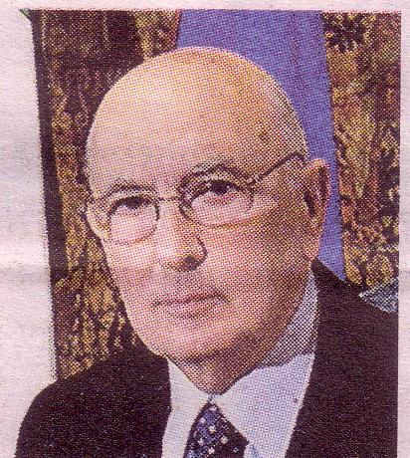
Quello di Napolitano, un discorso di fine anno piatto e falsamente al di sopra delle parti! In effetti, una stampella al claudicante governicchio prodi, in notevole difficoltà nell’incipiente guado del 2007 per pacs, problemi etici e pensioni.
Un futuro certamente pieno di incognite per la traduzione in azioni concrete di una finanziaria stupidamente classista, punitiva ed irrispettosa verso l’inero Paese.
I giovani continueranno a non trovare il giusto lavoro, reso più difficile per il demenziale passaggio del TFR all’INPS; la Scienza, i cd “cervelli”, non cesserà di scappare dai siti domestici (le Università!) verso spiagge straniere più generose e lungimiranti (soprattutto americane!), per la pochezza di scommesse su un futuro ricco solo di chiacchiere; la sicurezza delle città, grandi e piccole, sarà ulteriormente “rosicchiata”, per le ristrettezze economiche cui saranno costrette le forze dell’ordine non solo, ma anche e soprattutto per le leggi colabrodo difficili da applicare; la criminalità, anche quella spicciola, peggiorerà certamente con l’allargamento dell’Europa dei 25 a Romania e Bulgaria. Che potranno così dirottare sull’Italia buonista persone a loro poco gradite (i ROM!) per essere, queste, più propense ad attività che nulla hanno a che vedere con il lavoro. Mentre Paesi come Spagna, Gran Bretagna, Irlanda, Danimarca, Austria e Germania (la Francia non si sa!) hanno pensato bene di avvalersi della clausola, cd. di moratoria, per rimandare al 2009 l’apertura delle proprie frontiere. Ultimo baluardo all’invasione dei nuovi europei !
Un discorso che, nei contenuti, conferma la natura e l’origine politica del presidente. Che, a distanza di cinquant’anni, non ci risulta abbia chiesto scusa al popolo magiaro, per essersi allineato nel 1956 ai carri armati sovietici contro i rivoluzionari ungheresi, combattenti eroici per la propria indipendenza.
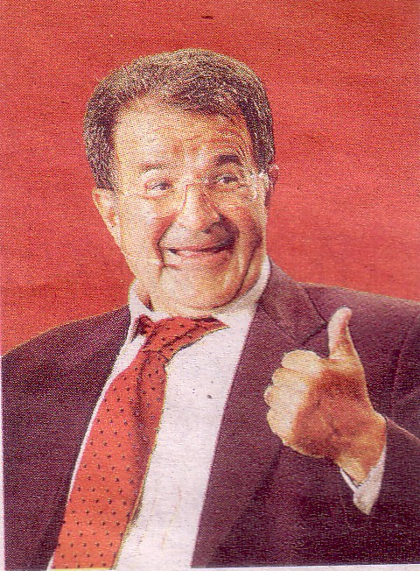
Del resto, il presidente, pur nella sua posizione istituzionale super partes, non può dimenticare le proprie origini comuniste (seppur miglioriste!) e la parte politica che l’ha voluto, prima senatore a vita, poi a presidente della Repubblica Italiana ! E’ umano! E’ successo ai suoi predecessori. Sta succedendo anche a lui!
Nei fatti, un aiuto certamente involontario all’oligarchia al potere, di cui il curato di campagna incarna lo spirito ed il vertice stesso. E per il quale Scalfari, nel suo editoriale del 27 dicembre (Libero 28.12.2006), da acceso tifoso del premier, pur riconoscendo le contraddizioni della finanziaria e la rissosità continua della maggioranza, sostiene che sarebbe un errore attribuire a “prodi” la responsabilità del disastro. Propone, invece, di attribuire allo stesso i poteri di dittatore per salvare la res publica dallo sfarinamento e dal dominio delle lobbies. Affermazione inquietante che, però , va letta con riferimento alla sgangherata alleanza di sinistra-centro ed alle sue risse. …ma pur sempre inquietante!
Ci aspettavamo dal presidente della Repubblica un discorso più deciso e corretto e chiarificatore sul perché di una firma alla finanziaria, contraddittoria ed offensiva per la maggior parte degli Italiani, anche di sinistra (!), e per la presenza nella stessa di un comma che prevedeva il condono dei reati contabili.
Ci aspettavamo dal presidente della Repubblica encomi e rampogne. Encomi verso un’opposizione impedita in Parlamento a fare opposizione! Rampogne verso una maggioranza rissosa e un capo di governo che ha terrorizzato con bugie, e terrorizza tuttora, i cittadini sulla voragine dei conti lasciata dal precedente governo Berlusconi, contrariamente a quanto sta venendo fuori in questi giorni sul fabbisogno dello Stato, che è diminuito di oltre il 41% rispetto al 2005.
Ci aspettavamo dal presidente della Repubblica una motivazione, sia pur velata, che giustificasse la firma di una legge finanziaria da lui stesso criticata.
Niente di tutto questo!
Solo dopo aver dato a Cesare il dovuto, solo allora avremmo accettato la mielosità di un discorso di un presidente della Repubblica, che è anche marito, padre e nonno!
Solo così il curato di campagna, per caso e per lo scarto di appena 24.000 voti, presidente del consiglio, avrebbe potuto evitare l’uso scorretto e disinvolto, pro domo sua, dell’intervento di fine anno della più alta carica dello Stato. Turlupinando ancora una volta la buona fede degli Italiani!
Buon Anno 2007, presidente Napolitano. Presidente di tutti gli Italiani!

